Anschriftenverzeichnis/Änderung!

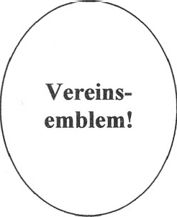
Gesellschaft:
Gründungsjahr: Kenn.-Nr.:
Gau: Neuhausen-Altstadt Bezirk: München
Schießlokal-Anschr.: _______________________________
Tel./Fax:
Schießtage: ___________________ Jugendarbeit: : Ja  Nein 
Waffenart: ___________________ Standkapazität: ____________
Vereinstracht: Ja  Nein 

1. Schützenmeister | 2. Schützenmeister
Name: | Name:
Anschrift: | Anschrift:
Tel./Fax: | Tel./Fax:
Email: | Email:
1. Sportleiter | 1. Schatzmeister
Name: | Name:
Anschrift: | Anschrift:
Tel./Fax: | Tel./Fax:
Email: | Email:
1. Schriftführer | 1. Jugendleiter
Name: | Name:
Anschrift: | Anschrift:
Tel./Fax: | Tel./Fax:
Email: | Email:
Damenleiterin | RWK-Leiter
Name: | RWK-Leiter
Name: | Name:
Anschrift: | Anschrift:
Tel./Fax: | Tel./Fax:
Email: | Email:
Datum 1. Schützenmeister

